

**UNIVERSIDADE SALVADOR**

**PROJETO A3 – UC Sistemas Distribuídos e Mobile**

Salvador/BA 2023.2

**COMPONENTES:**

Robson Graça dos Santos (RA12722112379)

Matheus Silva de Oliveira (RA 1272227031)

Luan Gabriel Santos Paim Dias (RA 12722125073)

Eraldo de Oliveira da Silva Neto (RA 12722210973)

**PROJETO A3 – UC Sistemas Distribuídos e Mobile**

Atividade apresentada como requisito avaliativo do componente curricular Sistemas Distribuídos e Mobile ; ministrada pelos Professores: ADAILTON CERQUEIRA e WELLIGTON LACERDA.

Salvador/BA 2023.2

**Sumário**

* **Introdução;**
* **Fundamentação Teórica;**
* **Implementação das tecnologias escolhidas;**
* **Segmento de construção;**
* **Definições das rotas;**
* **Bibliografia.**

**Introdução**

No contexto contemporâneo, a gestão eficiente de dados tornou-se um aspecto crucial para o sucesso de qualquer empreendimento. No âmbito do comércio varejista, a captura e análise de informações relacionadas às vendas desempenham um papel vital na tomada de decisões estratégicas. Este trabalho propõe o desenvolvimento de uma aplicação que simula a captação de dados de vendas em uma rede de lojas, proporcionando um ambiente integrado para gerenciamento de clientes, controle de estoque e geração de relatórios estatísticos.

Por meio deste projeto, almejamos fornecer uma solução robusta e intuitiva que atenda às demandas complexas da gestão de vendas em uma rede de loja, utilizando tecnologias modernas e práticas de desenvolvimento de software.

A aplicação, concebida para ser flexível e eficiente, apresenta quatro módulos essenciais: Gerenciar Cliente, Gerenciar Estoque, Gerenciar Vendas e Geração de Relatórios funcionamento básico.

**Fundamentoação Teórica**

O trabalho desenvolvido pela equipe consiste em criar uma aplicação que simula a captação de dados de venda de uma rede de loja. A aplicação funciona da seguinte maneira: Existe um serviço de gerenciar cliente, gerenciar estoque, gerenciar vendas e geração de relatórios estatísticos. O sistema se inicia com no mínimo 10 (dez) produtos cadastrados e 5 (cinco) clientes. A aplicação está a ser desenvolvida em Javascript. A equipe escolheu implementar a solução usando API . O banco de dados tende a ser relacional, o detalhamento das funcionalidades da aplicação tem apresentando : Gerenciar cliente: CRUD cliente; Gerenciar vendas: CRUD estoque; Receber pedido de compra; Geração de relatórios estatísticos: Geração de relatório de produtos mais vendidos; Geração de relatório de produto por cliente;Geração de relatório de consumo médio do cliente; Geração de relatório de produto com baixo estoque conforme aprendido na Unidade Curricular de Sistemas Distribuídos , ministrado pelos professores Adailton Cerqueira e Wellington Lacerda.

**Implementação da escolha da tecnologia usada**

O projeto de sistemas de vendas da loja “Veste Mais” teve a sua construção em linguagem de programação javascript, usando API com node.js, express, sqlite3.

A escolha desses seguimentos foi bem analisado e penado por toda a equipe, sendo que na escolha da linguagem em javascript todos do grupo estamos mas familiarizados e nos sentimos mas seguros em trabalhar com essa linguagem, além diso para o proposito da construção do projeto achamos essa linguagem ideia para nossos propositos impregados dento do projeto.

Com a escolha da linguagem do javascript achamos essencial trabalhar em conjunto com o node.js que de fato trabalhamos bem mas tranquilos com a api sendo que de fato facilita muito na construção como um todo do projeto usando o sqlite que de fato é banco relacional leve e também bem tranquilo de se trabalhar podemos dizer que nos sentimos mas confiantes em implementar a funcionalidade dessas tecnologias maravilhosas dentro da construção do projeto.

**Segmento de Construção**

A loja “Vende Mais” tem como objetivo comercial de vendas de roupas,

É possivel nela iniciar já com o cadastro de 5 clientes , ao iniciar logo com os 5 clientes cadastrados , podemos adicionar mais clientes , ou excluir os mesmos. Assim também o projeto já de inicio contém 10 produtos já cadastrados. Sendo assim no projeto também é possivel gerar/criar um determinado tipo de estoque ou seja se colocarmos como exemplo que gerarmos estoque é moda masculina e outro estoque que será de moda feminina.Além disso podemos incluir os produtos dentro do estoque como por exemplo blusas para o estoque de moda feminina e calças jeans para oestoque de moda masculina, assim de modo também que podemos removelas do estoque o determinado produto de livre escolha.

Na parte de venda podemos registrar as vendas de um determinado cliente para um determinado produto, assim como também podemos consultar as vendas desse cliente.

Na parte de geração de relatório , podemos gerar o relatório de vendas totais de cada cliente , com isso o relatório o ajudará a ter uma comunicação mais profissional com o software que cuidadosamente criamos, para com que tenhamos o máximo de satisfação para com o cliente.

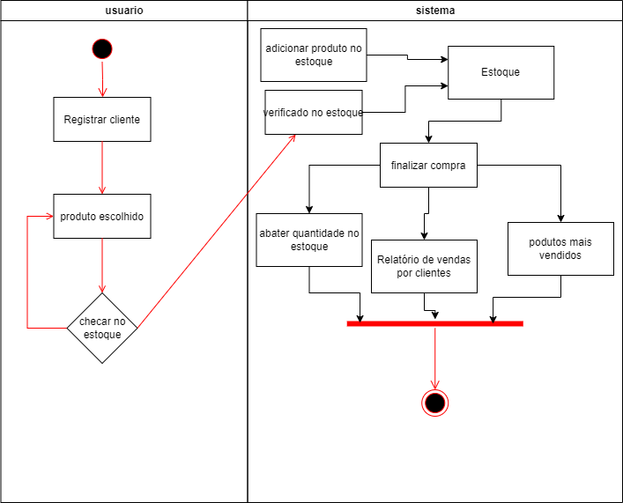

Figura1

Figura1 Representa um diagrama UML que mostra um exemplo de como o sistema se comporta com as interação que nele são possiveis através das aplicações que no software foram aplicadas, trazendo uma ampla facilidade para o usuário e de uma exelente usabilidade de uso que cada método do sistema.

**Definições das rotas**

<https://3000/clientes>

Metodo Get: Verifica clientes registrados

Metodo Post:Adiciona novo cliente

<https://3000/clientes/:cliente_id>

Metodo Delete:Deleta cliente

<https://3000/estoque>

Metodo Get: Verifica os estoque existentes

Metodo Post: Adiciona um novo estoque

<https://3000/estoque/:estoque>_id

Metodo Delete: Deleta o estoque

<https://3000/estoque/id/produto>

Metodo Get: Verifica produtos dento do estoque

Metodo Post: Adiciona produtos dentro do estoque

<https://3000/estoque/id/produto/:produto>_id

Metodo Delete: Exclui produto do estoque

<https://3000/cliente/:cliente_id/venda>

Metodo Post: Registrar a venda de um produto para um cliente

https://3000/cliente/:cliente_id/vendas

Metodo Get: Obtem as vendas do cliente

<https://3000/relatorio/vendas-gerais>

Metodo Get: Rota para obter o relatório de vendas gerais dos produtos

Obs.: Para verificar os 5 clientes já existente basta iniciar o servidor e utilizar o postman usando o protocolo http com endereço <http://localhost:3000/cliente> com o metodo Get será possivel já visualizar os clientes já existentes.

Obs.: Para verificar os 10 produtos já existentes basta Iniciar o servidor e utilizando o postman usando o protocolo http com endereço http://3000/estoque no metodo Post você aplicará no formato Json o seguinte { “nome” : “nome_do_estoque” } , em seguida após concluir essa etapa alterará a rota para <https://3000/estoque/:id_estoque_criado/produto> com o metodo Get é possivel já visualizar os 10 produtos já cadastrados.

**Bibliografia**

Pesquisa sobre Conceitos sobre API:

<https://www.ibm.com/docs/pt-br/integration-bus/10.0?topic=apis-creating-rest-api>

Pesquisa da documentação da banco de dados:

<https://www.sqlite.org/index.html>

Pesquisa sobre Documentação do javascript:

<https://developer.mozilla.org/pt-BR/docs/Web/JavaScript>

Pesquisa sobre Documentação do npm:

<https://www.npmjs.com/>

Pesquisa sobre Documentação do node.js:

<https://nodejs.org/docs/latest/api/>

Pesquisa sobre Documentação do sqlite3

Implementações de algumas ideias também foram de conversas entre os menbros do grupo que foram surgindo conforme o desenvolvimento.